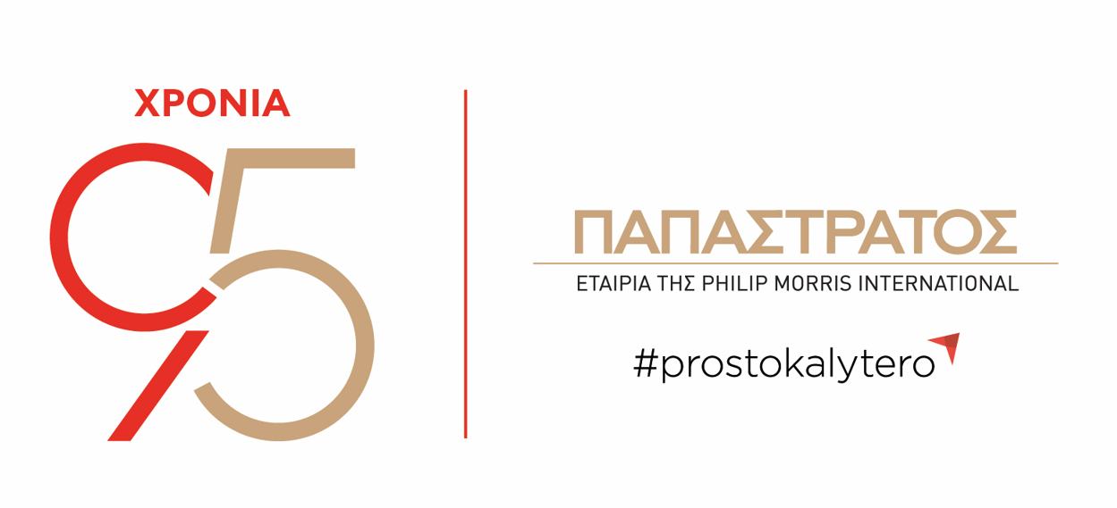

ΔΕΛΤΙΟ ΤΥΠΟΥ
Ο Γιώργος Μαργώνης αναλαμβάνει Αντιπρόεδρος Ευρώπης της Philip Morris International με ευθύνη τη Νοτιοανατολική Ευρώπη
Ασπρόπυργος, 24 Μαρτίου 2026
Ο Γιώργος Μαργώνης, Πρόεδρος της Παπαστράτος, αναλαμβάνει άμεσα διευρυμένες αρμοδιότητες στη Philip Morris International, ως Αντιπρόεδρος Ευρώπης για τη Νοτιοανατολική Ευρώπη, σηματοδοτώντας ένα νέο κεφάλαιο διεθνούς ευθύνης και εξέλιξης, σε συνέχεια της επιτυχημένης πορείας του στον πολυεθνικό οργανισμό και στο τιμόνι της Παπαστράτος.
Η ανάληψη του νέου του ρόλου συνιστά μία σημαντική διεθνή αναβάθμιση για τον Γιώργο Μαργώνη και ταυτόχρονα μία ακόμα απόδειξη της εμπιστοσύνης της Philip Morris International τόσο προς την Παπαστράτος όσο και προς το ανθρώπινο δυναμικό της Ελλάδας. Σε μία ιδιαίτερα συμβολική χρονιά, κατά την οποία η εταιρεία συμπληρώνει 95 χρόνια συνεχούς λειτουργίας, η εξέλιξη αυτή έρχεται να επιβεβαιώσει τη συνέπεια, τη δυναμική και το ηγετικό αποτύπωμα που έχει διαμορφώσει η Παπαστράτος και κατά τα τελευταία χρόνια. Υπό την ευθύνη του Γιώργου Μαργώνη και της Παπαστράτος θα βρίσκονται, πλέον, 12 χώρες των Βαλκανίων και της ευρύτερης περιοχής της Νοτιοανατολικής Ευρώπης, εδραιώνοντας περαιτέρω το πεδίο αρμοδιότητας της Παπαστράτος σε περιφερειακό επίπεδο.
Κατά τη διάρκεια της θητείας του ως Πρόεδρος της Παπαστράτος, η εταιρεία ενίσχυσε ουσιαστικά τη θέση της ως μία από τις πλέον δυναμικές βιομηχανικές μονάδες της Ελλάδας με ισχυρό εξαγωγικό αποτύπωμα. Με επίκεντρο τη συνεχή ενδυνάμωση της παραγωγικής της βάσης και του ανθρώπινου δυναμικού της, την αναβάθμιση της διοικητικής της λειτουργίας και τη συστηματική βελτίωση των οικονομικών της επιδόσεων, η Παπαστράτος κατέγραψε τις υψηλότερες εξαγωγικές επιδόσεις στην ιστορία της, διευρύνοντας το διεθνές της αποτύπωμα και ενισχύοντας τη συμβολή της στην ελληνική οικονομία. Την ίδια στιγμή, η υλοποίηση της τέταρτης φάσης επενδύσεων με την κατασκευή νέων γραμμών παραγωγής και υποδομών, δημιουργεί τις προϋποθέσεις για ακόμη μεγαλύτερη εξωστρέφεια, με στόχο οι εξαγωγές να ξεπεράσουν τα 600 εκατομμύρια ευρώ τα επόμενα χρόνια, στο δρόμο προς τα 100 χρόνια λειτουργίας της Παπαστράτος.
Η μετάβαση του Γιώργου Μαργώνη από την ηγεσία της Παπαστράτος σε έναν διευρυμένο ευρωπαϊκό ρόλο είναι αποτέλεσμα της συνέχειας, της συνέπειας και της εξέλιξης μίας μακράς διαδρομής 25 ετών στην Παπαστράτος και την Philip Morris International. Από την ένταξή του στην εταιρεία το 2001 έως σήμερα, έχει αναλάβει θέσεις αυξημένης ευθύνης τόσο στην Ελλάδα όσο και στο εξωτερικό, μεταξύ άλλων στην Ελβετία και τη Βουλγαρία, διαμορφώνοντας μία πορεία με ισχυρό διεθνές αποτύπωμα. Παράλληλα, ο Γιώργος Μαργώνης αποτελεί ενεργό μέλος της επιχειρηματικής κοινότητας στη χώρα, συμμετέχοντας σε σημαντικά θεσμικά διοικητικά συμβούλια και συμβάλλοντας σταθερά στον δημόσιο διάλογο για την ενίσχυση της ελληνικής βιομηχανίας και την ανάπτυξη του ανθρώπινου δυναμικού της χώρας.
Το αμέσως επόμενο διάστημα, καθήκοντα Διευθύνουσας Συμβούλου της Παπαστράτος, με ευθύνη για την Ελλάδα, την Κύπρο και τη Μάλτα, αναλαμβάνει η Τίνα Δάβου, προερχόμενη από το Επιχειρησιακό Κέντρο της Philip Morris International στην Ελβετία, όπου κατέχει τη θέση της Επικεφαλής Ευρώπης για τα εναλλακτικά προϊόντα καπνού και νικοτίνης. Η Τίνα Δάβου εντάχθηκε στην Παπαστράτος το 2005 και γρήγορα κατέκτησε σημαντικές θέσεις σε εμπορικές και διοικητικές θέσεις στην Ελλάδα, τη Μεγάλη Βρετανία και τα κεντρικά του πολυεθνικού οργανισμού της Philip Morris στην Ελβετία. Η επιστροφή της στην Ελλάδα υπογραμμίζει τη συνέπεια με την οποία η Παπαστράτος μεριμνά και υλοποιεί τη διαδοχή της ηγεσίας της επιτρέποντας σε ανθρώπους που έχουν εξελιχθεί εντός της εταιρείας να οδηγούν την επόμενη μέρα της.
Ο Πρόεδρος και Διευθύνων Σύμβουλος της Παπαστράτος, Γιώργος Μαργώνης δήλωσε: «Η Παπαστράτος συμπληρώνει φέτος 95 χρόνια λειτουργίας, έχοντας διαγράψει μια σταθερή πορεία παραγωγικού και εξαγωγικού μετασχηματισμού, αναδεικνύοντας την Ελλάδα σε στρατηγικό κόμβο για τη Philip Morris International. Η ανάληψη των νέων καθηκόντων μου σηματοδοτεί μια ακόμη αναγνώριση της Παπαστράτος από τον παγκόσμιο οργανισμό της PMI, αλλά και την ευθύνη να συμβάλλουμε στην επιτάχυνση της μετάβασης προς ένα μέλλον με καινοτόμες εναλλακτικές στην ευρύτερη περιοχή της Νοτιοανατολικής Ευρώπης, αξιοποιώντας την επιστήμη, την καινοτομία και τη συσσωρευμένη εμπειρία των τελευταίων ετών από την ελληνική αγορά».
-ΤΕΛΟΣ-
Σχετικά με την ΠΑΠΑΣΤΡΑΤΟΣ

Η Παπαστράτος, θυγατρική εταιρεία της Philip Morris International (PMI), αποτελεί ηγέτιδα δύναμη στην παραγωγή και εμπορία μη καιόμενων νικοτινούχων προϊόντων και τσιγάρων στην Ελλάδα. Φέτος, το 2026, συμπληρώνει 95 χρόνια αδιάλειπτης λειτουργίας, μια ιστορική διαδρομή που συνδέεται άρρηκτα με την πορεία της χώρας και αποτυπώνει τη σταθερή επιλογή της για εξέλιξη, επένδυση στους ανθρώπους, καινοτομία και συμβολή στην ελληνική οικονομία και κοινωνία. Το 2017 η εταιρεία ξεκίνησε το ταξίδι του μετασχηματισμού της, μετατρέποντας το εργοστάσιο στον Ασπρόπυργο σε μονάδα αποκλειστικής παραγωγής θερμαινόμενων ράβδων καπνού για το IQOS, το πρώτο καινοτόμο προϊόν δυνητικά μειωμένου κινδύνου της PMI σε σχέση με το παραδοσιακό τσιγάρο. Η επένδυση αυτή έχει ξεπεράσει τα 700 εκατ. ευρώ έως και σήμερα, δημιουργώντας νέες θέσεις εργασίας και αυξάνοντας την αξία των εξαγωγών της εταιρείας πλέον των 400 εκατ. ευρώ. Τον Ιούλιο του 2020, ο Αμερικανικός Οργανισμός Τροφίμων και Φαρμάκων (FDA) αδειοδότησε το IQOS ως προϊόν διαφοροποιημένου κινδύνου, κατάλληλο για την προαγωγή της δημόσιας υγείας. Σήμερα, η τεχνολογία αυτή διατίθεται σε περισσότερες από 105 χώρες και έχει υιοθετηθεί από περισσότερους από 43 εκατομμύρια ενήλικους καπνιστές παγκοσμίως, εκ των οποίων 750.000 στην Ελλάδα.
Στον πυρήνα της 95χρονης πορείας της Παπαστράτος βρίσκονται πάντα οι άνθρωποι. Με σταθερά ισχυρό κοινωνικό αποτύπωμα, η εταιρεία υλοποιεί ουσιαστικές δράσεις εταιρικής κοινωνικής ευθύνης, ενώ οι επανειλημμένες διακρίσεις της - ως Top Employer, ως Πιο Ελκυστικός Εργοδότης στην Ελλάδα, καθώς και η πιστοποίηση Equal Pay & Opportunities - επιβεβαιώνουν τις αξίες της και τον τρόπο με τον οποίο λειτουργεί, τόσο ως εργοδότης όσο και ως υπεύθυνος εταιρικός πολίτης. Με όραμα μία Ελλάδα χωρίς τσιγάρο, η Παπαστράτος έχει μετατρέψει την αλλαγή σε συνειδητή επιλογή, δημιουργώντας μια ουσιαστική κληρονομιά καινοτομίας και υπευθυνότητας.

Για επικοινωνία με την εταιρεία: Κατερίνα Χατζοπούλου, Senior Manager Communications, Media Relations & Content Παπαστράτος, τηλ. 210 4193000 Katerina.Chatzopoulou@pmi.com, Στέφη Σκλαβούνου, Senior Account Manager, αία relate, τηλ. 2107418927, sklavounou@aea.gr

